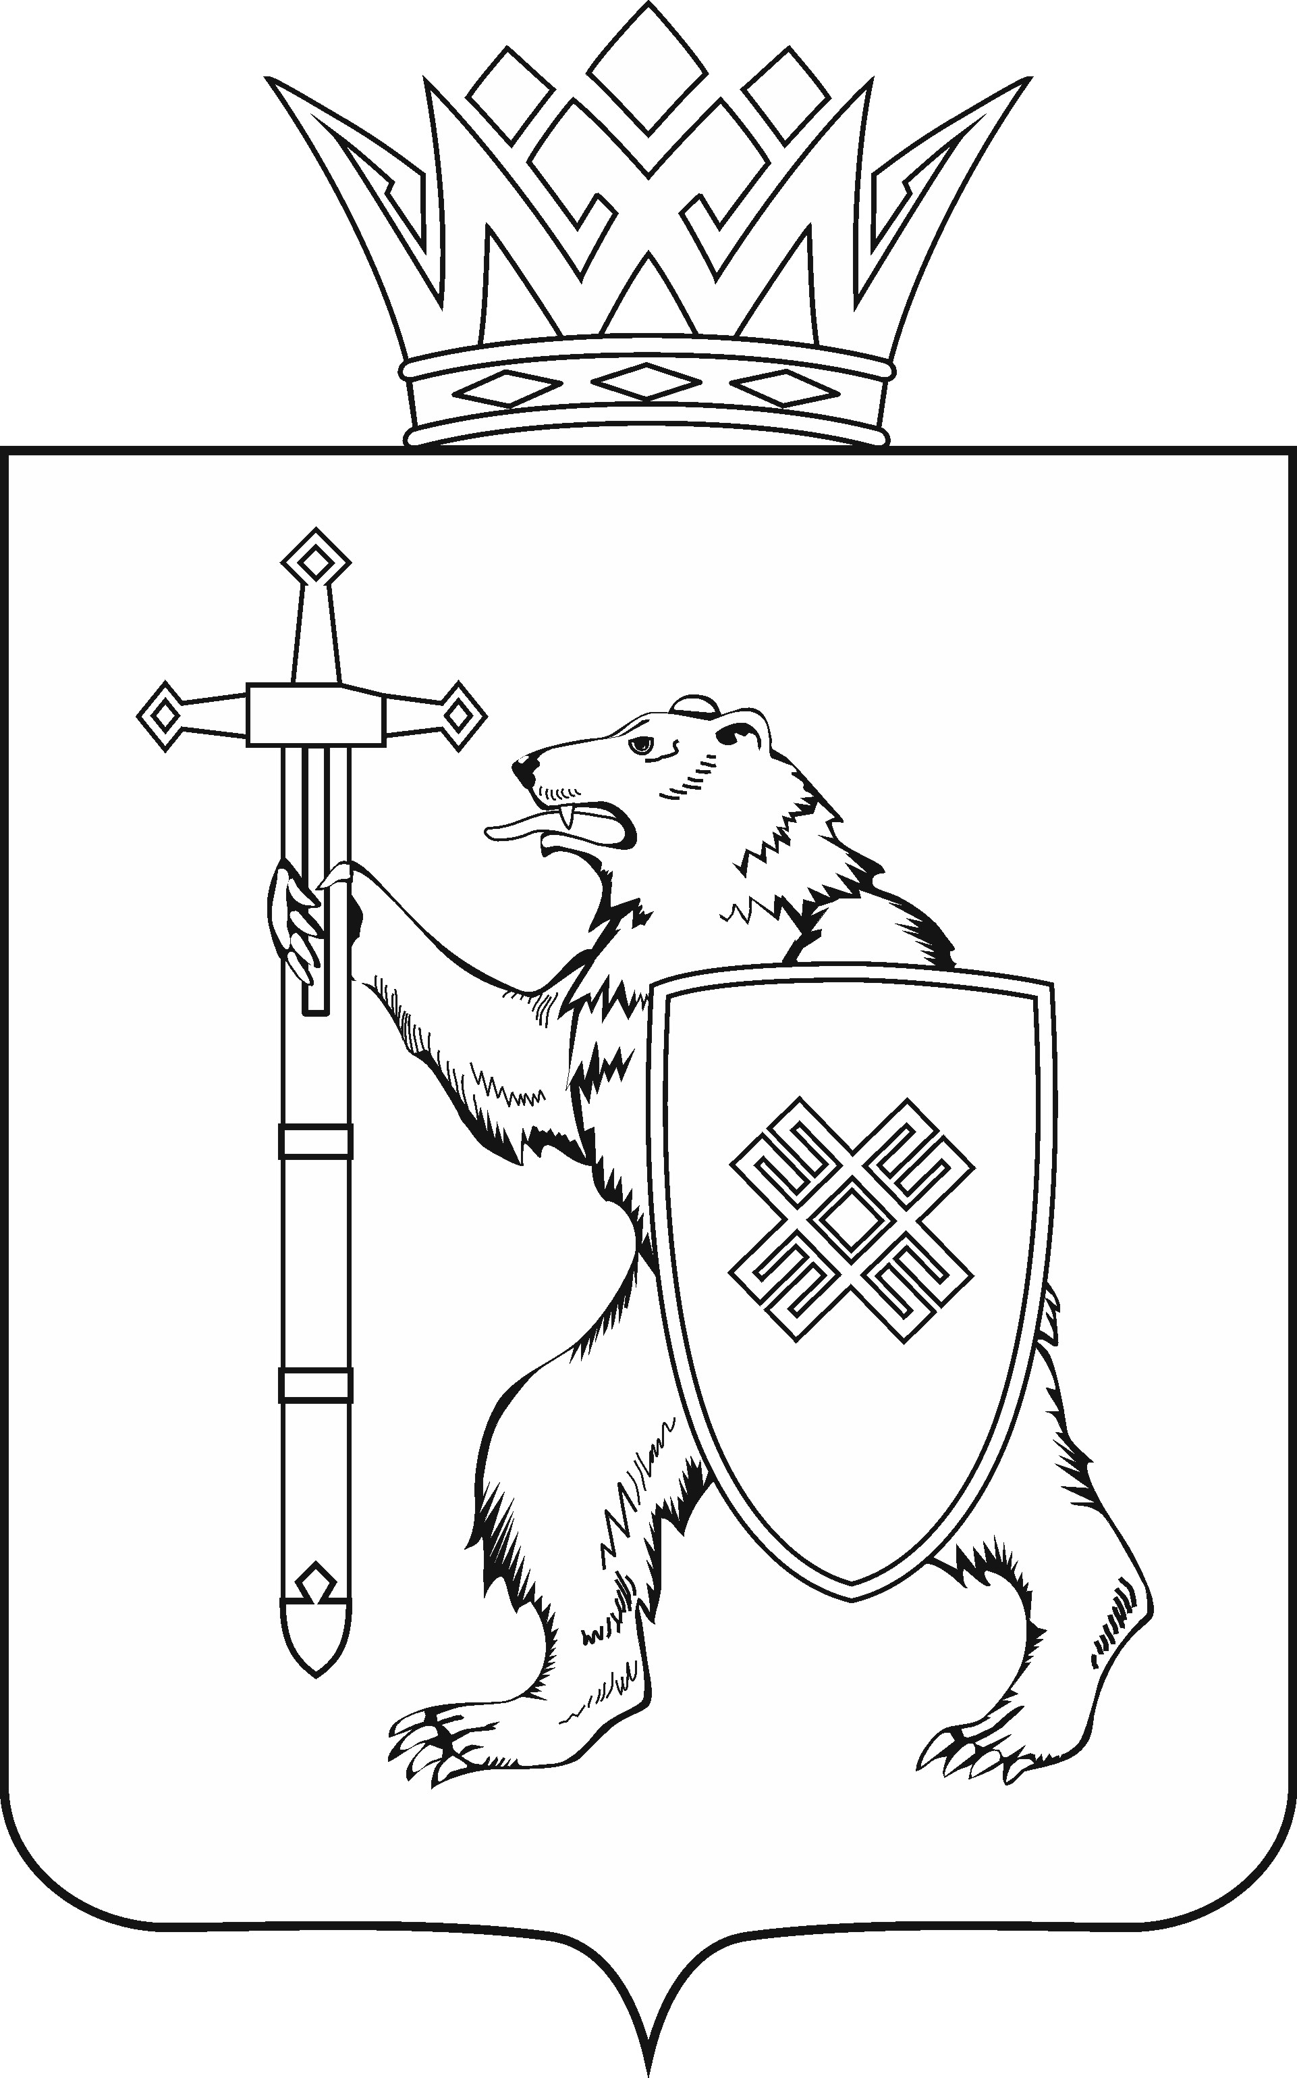

МАРИИ ЭЛ РЕСПУБЛИКЫН КУГЫЖАНЫШ ПОГЫНЖО  ТАЗАЛЫК АРАЛЫМЕ ШОТЫШТО КОМИТЕТ  Ленин проспект, 29-ше,  Йошкар-Ола, 424001 |  | ГОСУДАРСТВЕННОЕ СОБРАНИЕ РЕСПУБЛИКИ МАРИЙ ЭЛ  КОМИТЕТ  ПО ЗДРАВООХРАНЕНИЮ  Ленинский проспект, 29,  г. Йошкар-Ола, 424001
Тел. (8362) 64-13-96, 41-67-70, факс (8362) 64-14-11 Е-mail: info@gsmari.ru

ПРОТОКОЛ № 34

ЗАСЕДАНИЯ КОМИТЕТА ГОСУДАРСТВЕННОГО СОБРАНИЯ РЕСПУБЛИКИ МАРИЙ ЭЛ ПО ЗДРАВООХРАНЕНИЮ

11 февраля 2016 года  10.00 | Зал заседаний  Государственного Собрания  Республики Марий Эл

ПОВЕСТКА ДНЯ:

I. Нулевое чтение направленных в Комитет проектов постановлений

1. О проекте постановления Государственного Собрания Республики Марий Эл "О назначении мирового судьи судебного участка № 15 Волжского судебного района Республики Марий Эл".
Комитет решил:
Проект постановления Государственного Собрания Республики
Марий Эл "О назначении мирового судьи судебного участка № 15 Волжского судебного района Республики Марий Эл" поддержать и внести
на рассмотрение тринадцатой сессии Государственное Собрание Республики Марий Эл.

2. О проекте постановления Государственного Собрания Республики Марий Эл "Об аудиторе Государственной счетной палаты Республики Марий Эл".
Комитет решил:
Поддержать проект постановления Государственного Собрания Республики Марий Эл "Об аудиторе Государственной счетной палаты Республики Марий Эл" и внести на рассмотрение тринадцатой сессии Государственного Собрания Республики Марий Эл.
Решение принято единогласно.

3. О проекте постановления Государственного Собрания Республики Марий Эл "Об утверждении членов Общественной палаты Республики Марий Эл".
Комитет решил:
1. Отметить, что выдвижение кандидатов в состав Общественной палаты, утверждаемый Государственным Собранием, произведено
в установленные сроки и в соответствии с требованиями Закона Республики Марий Эл "Об Общественной палате Республики Марий Эл".
2. Поддержать предложенные к утверждению 11 кандидатур в состав одной трети Общественной палаты:
Александров Эдуард Васильевич
Анисов Сергей Геннадьевич
Гаврилов Андрей Владимирович
Деревянных Валентин Иванович
Ершов Валерий Львович
Загайнов Игорь Александрович
Кольцов Вячеслав Анатольевич
Краев Леонид Петрович
Лоскутова Лариса Вячеславовна
Скидан Ирина Валерьевна
Шемчук Денис Юрьевич.
3. Внести проект постановления Государственного Собрания Республики Марий Эл "Об утверждении членов Общественной палаты Республики Марий Эл" на рассмотрение тринадцатой сессии Государственного Собрания.

II. Нулевое чтение направленного в Комитет законопроекта

4. О проекте закона Республики Марий Эл "О внесении изменений
в некоторые законодательные акты Республики Марий Эл".
Комитет решил:
Поддержать проект закона Республики Марий Эл "О внесении изменений в некоторые законодательные акты Республики Марий Эл"
и внести на рассмотрение тринадцатой сессии Государственного Собрания Республики Марий Эл.
Решение принято единогласно.

III. Оценка направленного в Комитет законопроекта

5. О проекте закона Республики Марий Эл "О внесении изменений
в Закон Республики Марий Эл "О сохранении объектов культурного наследия (памятников истории и культуры) народов Российской Федерации в Республике Марий Эл".
Комитет решил:
1. Внести проект закона Республики Марий Эл "О внесении изменений
в Закон Республики Марий Эл "О сохранении объектов культурного наследия (памятников истории и культуры) народов Российской Федерации
в Республике Марий Эл" на рассмотрение тринадцатой сессии Государственного Собрания Республики Марий Эл.
2. Направить проект закона Республики Марий Эл "О внесении изменений в Закон Республики Марий Эл "О сохранении объектов культурного наследия (памятников истории и культуры) народов Российской Федерации в Республике Марий Эл" на рассмотрение комитетов Государственного Собрания Республики Марий Эл.

VI. Нулевое чтение направленных в Комитет законопроектов
и проектов постановлений

6. О проекте закона Республики Марий Эл "О внесении изменений
в Закон Республики Марий Эл "О реализации полномочий Республики
Марий Эл в области муниципальной службы".
Комитет решил:
Поддержать проект закона Республики Марий Эл "О внесении изменений в Закон Республики Марий Эл "О реализации полномочий Республики Марий Эл в области муниципальной службы" и внести
на рассмотрение тринадцатой сессии Государственного Собрания Республики Марий Эл.

7. О проекте закона Республики Марий Эл "О внесении изменений
в Закон Республики Марий Эл "Об учреждении ордена
"За заслуги перед Марий Эл" и медали ордена "За заслуги перед
Марий Эл" и внесении изменений в Закон Республики Марий Эл
"О государственных наградах Республики Марий Эл".
Комитет решил:
Поддержать проект закона Республики Марий Эл "О внесении изменений в Закон Республики Марий Эл "Об учреждении ордена "За заслуги перед Марий Эл" и медали ордена "За заслуги перед
Марий Эл" и внесении изменений в Закон Республики Марий Эл
"О государственных наградах Республики Марий Эл" и внести
на рассмотрение тринадцатой сессии Государственного Собрания Республики Марий Эл.

8. О проекте закона Республики Марий Эл "О внесении изменений
в Закон Республики Марий Эл "О порядках проведения оценки регулирующего воздействия проектов муниципальных нормативных правовых актов и экспертизы муниципальных нормативных правовых актов, затрагивающих вопросы осуществления предпринимательской
и инвестиционной деятельности" и о признании утратившим силу
Закона Республики Марий Эл "Об участии Республики Марий Эл
в государственно-частном партнерстве".
Комитет решил:
Поддержать проект закона Республики Марий Эл "О внесении изменений в Закон Республики Марий Эл "О порядках проведения оценки регулирующего воздействия проектов муниципальных нормативных правовых актов и экспертизы муниципальных нормативных правовых актов, затрагивающих вопросы осуществления предпринимательской
и инвестиционной деятельности" и о признании утратившим силу Закона Республики Марий Эл "Об участии Республики Марий Эл в государственно-частном партнерстве" и внести на рассмотрение тринадцатой сессии Государственного Собрания Республики Марий Эл.

9. О проекте закона Республики Марий Эл "О внесении изменений
в некоторые законодательные акты Республики Марий Эл
в области социальной поддержки граждан".
Комитет решил:
Поддержать проект закона Республики Марий Эл "О внесении изменений в некоторые законодательные акты Республики Марий Эл
в области социальной поддержки граждан" и внести на рассмотрение тринадцатой сессии Государственного Собрания Республики Марий Эл.

10. О проекте закона Республики Марий Эл "О внесении изменений
в некоторые законодательные акты Республики Марий Эл в области бюджетных правоотношений".
Комитет решил:
Поддержать проект закона Республики Марий Эл "О внесении изменений в некоторые законодательные акты Республики Марий Эл
в области бюджетных правоотношений" и внести на рассмотрение тринадцатой сессии Государственного Собрания Республики Марий Эл.

11. О проекте закона Республики Марий Эл "О промышленной политике в Республике Марий Эл".
Комитет решил:
Поддержать проект закона Республики Марий Эл "О промышленной политике в Республике Марий Эл" и внести на рассмотрение тринадцатой сессии Государственного Собрания Республики Марий Эл.

12. О проекте закона Республики Марий Эл "О внесении изменений
в Закон Республики Марий Эл "О статусе депутата Государственного Собрания Республики Марий Эл".
Комитет решил:
Поддержать проект закона Республики Марий Эл "О внесении изменений в Закон Республики Марий Эл "О статусе депутата Государственного Собрания Республики Марий Эл" и внести
на рассмотрение тринадцатой сессии Государственного Собрания Республики Марий Эл.

13. О проекте постановления Государственного Собрания Республики Марий Эл "Об отчете министра внутренних дел по Республике Марий Эл о деятельности подчиненных органов внутренних дел за 2015 год".
Комитет решил:
Поддержать проект постановления Государственного Собрания Республики Марий Эл "Об отчете министра внутренних дел
по Республике Марий Эл о деятельности подчиненных органов внутренних дел за 2015 год" и внести на рассмотрение тринадцатой сессии Государственного Собрания Республики Марий Эл.

14. О проекте постановления Государственного Собрания Республики Марий Эл "О докладе прокурора Республики Марий Эл
"О состоянии законности и правопорядка в Республике Марий Эл
в 2015 году".
Комитет решил:
Поддержать проект постановления Государственного Собрания Республики Марий Эл "О состоянии законности и правопорядка в Республике Марий Эл в 2015 году" и внести на рассмотрение тринадцатой сессии Государственного Собрания Республики Марий Эл.

15. О проекте постановления Государственного Собрания Республики Марий Эл "Об отчете Государственной счетной палаты Республики Марий Эл о работе в 2015 году".
Комитет решил:
Поддержать проект постановления Государственного Собрания Республики Марий Эл "Об отчете Государственной счетной палаты Республики Марий Эл о работе в 2015 году" и внести на рассмотрение тринадцатой сессии Государственного Собрания Республики Марий Эл.

16. О проекте постановления Государственного Собрания Республики Марий Эл "О Докладе Государственного Собрания Республики Марий Эл "О состоянии законодательства Республики Марий Эл в 2015 году".
Комитет решил:
Поддержать проект постановления Государственного Собрания Республики Марий Эл "О Докладе Государственного Собрания Республики Марий Эл "О состоянии законодательства Республики Марий Эл в 2015 году" и внести на рассмотрение тринадцатой сессии Государственного Собрания Республики Марий Эл.

17. Доклад Председателя Государственного Собрания Республики Марий Эл Минакова Ю.А. Государственному Собранию Республики
Марий Эл "О деятельности Государственного Собрания Республики Марий Эл шестого созыва в 2015 году".
Комитет решил:
Информацию принять к сведению.

V. Организационные вопросы

18. О предложениях к повестке дня тринадцатой сессии Государственного Собрания Республики Марий Эл.
Комитет решил:
Информацию принять к сведению.

19. О секретариате тринадцатой сессии Государственного Собрания Республики Марий Эл.
Комитет решил:
Информацию принять к сведению.

20. О порядке работы тринадцатой сессии Государственного Собрания Республики Марий Эл.
Комитет решил:
Информацию принять к сведению.

VI. Вопросы ведения Комитета

21. Об итогах деятельности Комитета Государственного Собрания Республики Марий Эл по здравоохранению за 2015 год.
Комитет решил:
Информацию принять к сведению.

VII. Разное

22. О работе депутатов Государственного Собрания Республики
Марий Эл шестого созыва с избирателями за 2015 год.
Комитет решил:
Информацию принять к сведению.

23. Об участии депутатов Государственного Собрания Республики Марий Эл шестого созыва в мероприятиях, проведенных Государственным Собранием Республики Марий Эл в 2015 году.
Комитет решил:
Информацию принять к сведению.

24. О проведении 18 февраля 2016 года Дня депутата Государственного Собрания Республики Марий Эл.
Комитет решил:
Информацию принять к сведению.

VIII. О рассмотрении проектов федеральных законов, законодательных инициатив и обращений субъектов Российской Федерации, поступивших
на рассмотрение Комитета по здравоохранению

Проекты федеральных законов:
25. О проекте федерального закона № 925329-6 "О внесении ряда изменений в Федеральный закон "Об основах охраны здоровья граждан
в Российской Федерации" по вопросу о предоставлении сведений, составляющих врачебную тайну, после смерти лица" – вносят депутаты Государственной Думы Р.М.Мардашин, И.Б.Богуславский, Р.Ш.Хайров.
26. О проекте федерального закона № 926545-6 "О внесении изменений в отдельные законодательные акты Российской Федерации
в части установления ответственности за производство фальсифицированных пищевых продуктов" – вносят депутаты Государственной Думы М.Н.Свергунова, В.Ю.Максимов.
27. О проекте федерального закона № 631010-6 "О внесений
в Федеральный закон "О физической культуре и спорте в Российской Федерации" и в Федеральный закон "Об общих принципах организации местного самоуправления в Российской Федерации" – вносят депутаты Государственной Думы А.В.Ломакин-Румянцев, О.К.Красильникова.
28. О проекте федерального закона № 935309-6 "О внесении изменений в статью 15 Федерального закона "О качестве и безопасности пищевых продуктов" (в части требований к масложировым ингридиентам, применяемым в производстве пищевой продукции для детей и подростков) – вносят депутаты Государственной Думы М.А.Кожевникова, И.М.Гусева.
29. О проекте федерального закона № 935309-6 "О внесении изменений в отдельные законодательные акты Российской Федерации
(в части требований, предъявляемых к процессам производства
и транспортировки пищевой продукции)" – вносят депутаты Государственной Думы М.А.Кожевникова, И.М.Гусева.

30. О проекте федерального закона № 931966-6 "О внесении изменений в Федеральный закон "О гарантиях равенства парламентских партий при освещении их деятельности государственными общедоступными телеканалами и радиоканалами" (в части расширения понятия государственный общедоступный телеканал и радиоканал) – вносит депутат Государственной Думы А.В.Казаков.
31. О проекте федерального закона № 939069-6 "О внесении изменений в отдельные законодательные акты Российской Федерации"
в части приведения законодательных актов Российской Федерации
в соответствие с Федеральным законом "Об основах охраны здоровья граждан в Российской Федерации" – вносит Верховный Хурал (парламент) Республики Тыва.
32. О проекте федерального закона № 924714-6 "О внесении изменения в статью 10 Федерального закона "Об объектах культурного наследия (памятниках истории и культуры) народов Российской Федерации"
(о региональных органах охраны объектов культурного наследия) – вносит Совет народных депутатов Кемеровской области.
33. О проекте федерального закона № 947033-6 "О внесении изменений в отдельные законодательные акты Российской Федерации в части увеличения возраста, с которого допускается розничная продажа и потребление табачной продукции" – вносит член Совета Федерации А.В.Беляков.
34. О проекте федерального закона № 943028-6 "О внесении изменения
в статью 13 Федерального закона "О предупреждении распространения туберкулеза в Российской Федерации" - вносит Государственное Собрание - Курултай Республики Башкортостан.
35. О проекте федерального закона № 954664-6 "О внесении изменения
в Федеральный закон "Об основах охраны здоровья граждан в Российской Федерации" (в части установления условий по принятию решений
о реорганизации и ликвидации медицинских организаций) – вносят депутаты Государственной Думы Н.Ф.Герасименко, А.П.Петров, член Совета Федерации С.В.Калашников.
36. О проекте федерального закона № 959158-6 "О внесении изменений в Закон Российской Федерации "О средствах массовой информации" (в части аккредитации журналистов в органах местного самоуправления) – вносят депутаты Государственной Думы О.В.Тимофеева, М.Е.Старшинов, Е.Н.Сенаторова, Р.И.Ишмухаметов.
Законодательные инициативы субъектов Российской Федерации:
37. О законодательной инициативе субъекта Российской Федерации - Государственного Собрания – Курултая Республики Башкортостан –
по внесению в Государственную Думу Федерального Собрания Российской Федерации проекта федерального закона "О внесении изменений в Закон Российской Федерации "О средствах массовой информации".

Обращения законодательных (представительных) органов государственной власти субъектов Российской Федерации:
38. Об обращении субъекта Российской Федерации – Парламента Республики Северная Осетия – Алания – к Председателю Государственной Думы Федерального Собрания Российской Федерации С.Е.Нарышкину
по вопросу ужесточения федерального законодательства в сфере оборота лекарственных средств – "наркозаменителей".
39. Об обращении субъекта Российской Федерации – Законодательной Думы Хабаровского края – к Председателю Правительства Российской Федерации Д.А.Медведеву по вопросу принудительных госпитализации
и лечения больных заразными формами туберкулеза.
Комитет решил:
Информацию принять к сведению.

